Astropy propose plusieurs modules afin de réaliser du fitting. Ces modules combinent des algorithmes d'optimisation avec des fonctions statistiques.

Les modules utilisés dans les graphes plus bas sont **LevMarLSQFitter**(), **SimplexLSQFitter**() et **SLSQPLSQFitter**(). Les légendes correspondent dans cet ordre donnés.

[**LevMarLSQFitter**](https://docs.astropy.org/en/stable/api/astropy.modeling.fitting.LevMarLSQFitter.html#astropy.modeling.fitting.LevMarLSQFitter)() est basé sur l'algorithme de Levenberg-Marquardt associé à la méthode des moindres carrées (LSQ ou Least Square).

**SLSQPLSQFitter**() (Sequential Least Squares Programming) est basé sur l'optimisation quadratique successive associé à la méthode des moindres carrées.

**SimplexLSQFitter**() est basé sur l'algorithme du simplex associé à la méthode des moindres carrées.

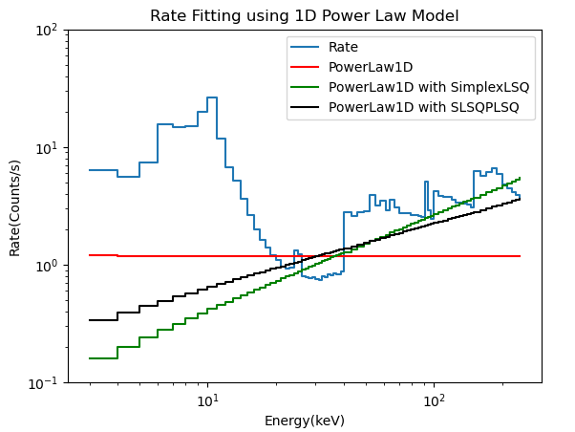

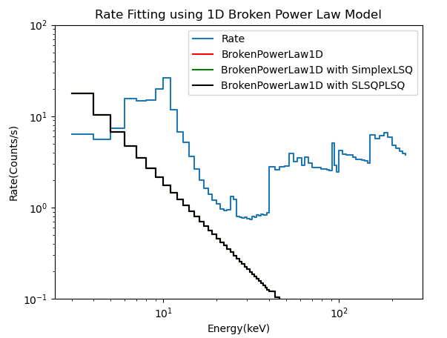

Les trois graphes sont superposées, peu importe l'algorihme on obtient le même résultat.

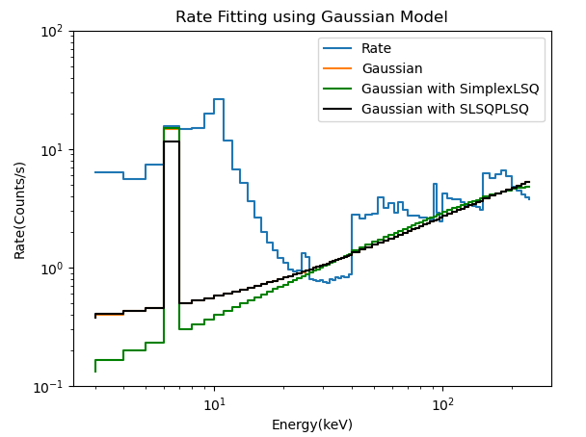

De même que pour les graphe du modèle de "Broken Power Law" les données sont superposées.

